**Cài đặt Win Server 2019 trên RHVM03 HCM**

**Bước 1: Tạo template window server.**

**Lưu ý:**

**+ OS disktype : SATA (**với hệ thống hiện tại khi lựa chọn VIRTIO và VIRTIO-SCSI thì không nhận ổ đĩa trong quá trình cài đặt, nên check lại mỗi khi cài các Winserver khác)

+ Không cần mount CD rom ở mục **Boot Options** vì sẽ mount khi chạy **Run Once** mode

+ Cấu hình máy ảo với các tham số như ví dụ hình 1.1 và hình 1.2

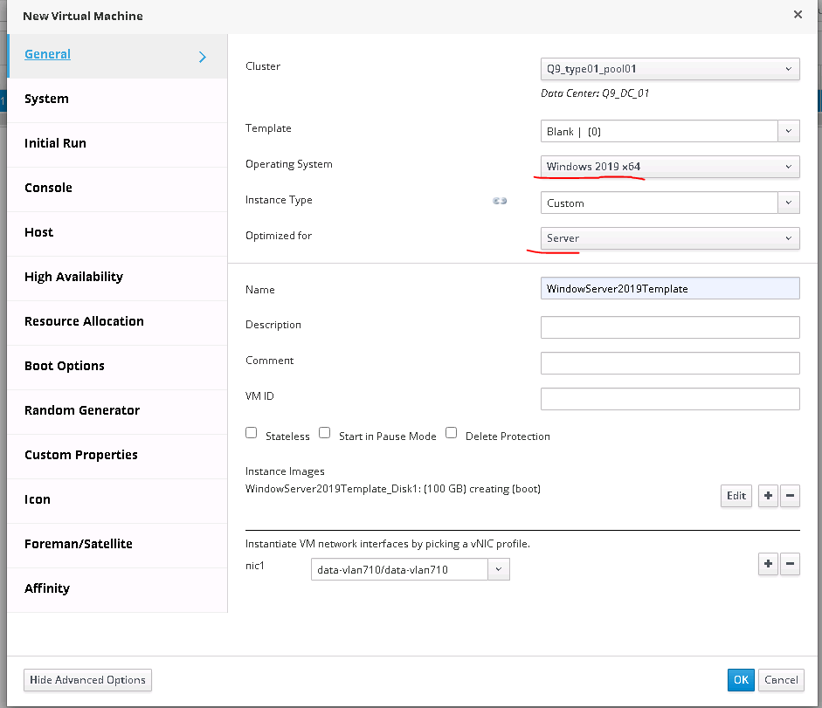

**Hình 1.1**

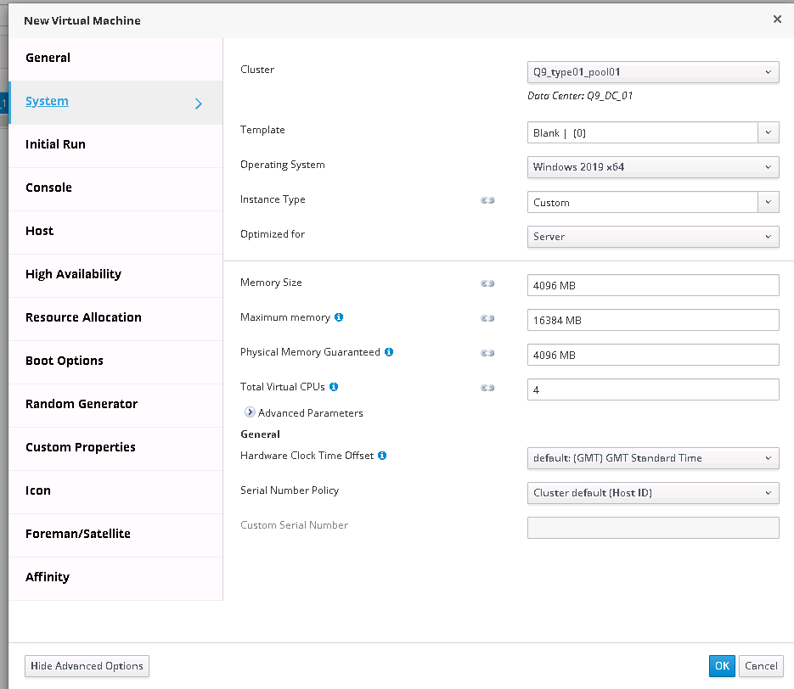

**Hình 1.2**

**Bước 2. Chạy máy ảo ở Run Once Mode (hình 2.1)**

Cấu hình như ví dụ hình **2.2**

* Choose Attach CD and choose window iso

🡪 Choose Attach Windows guest tools CD (option này sẽ tự quét virtio-win driver)

* Trong **boot sequence** đẩy CD-rom lên đầu tiên.

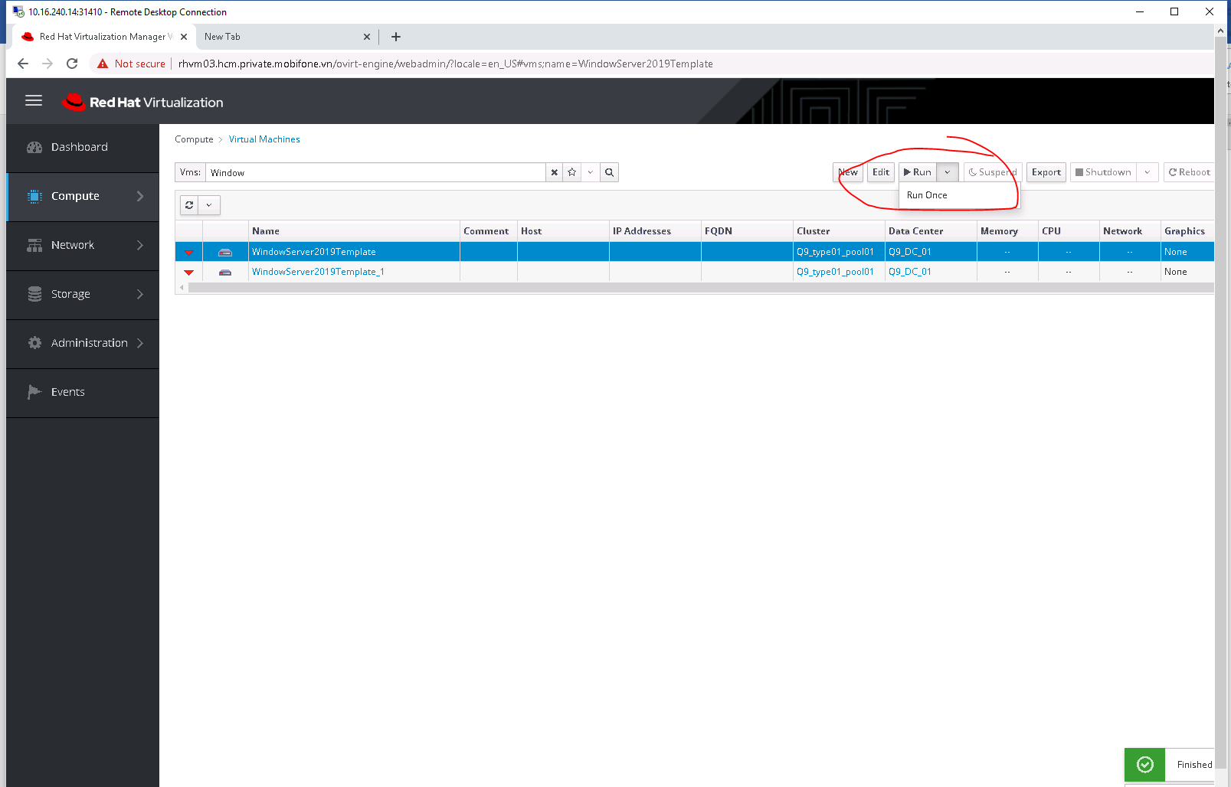

**Hình 2.1**

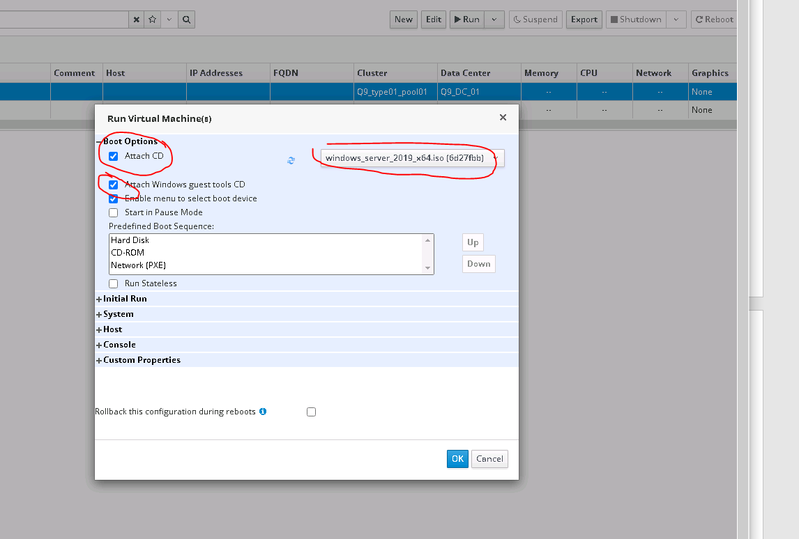

**Hình 2.2**

**Step 3. Sau khi start máy ảo, tiến hành quá trình cài đặt hệ thống**

Khi đến giao diện như hình 3.1 và 3.2, lựa chọn **Load driver 🡪 Browse 🡪 virtio-win.iso**.

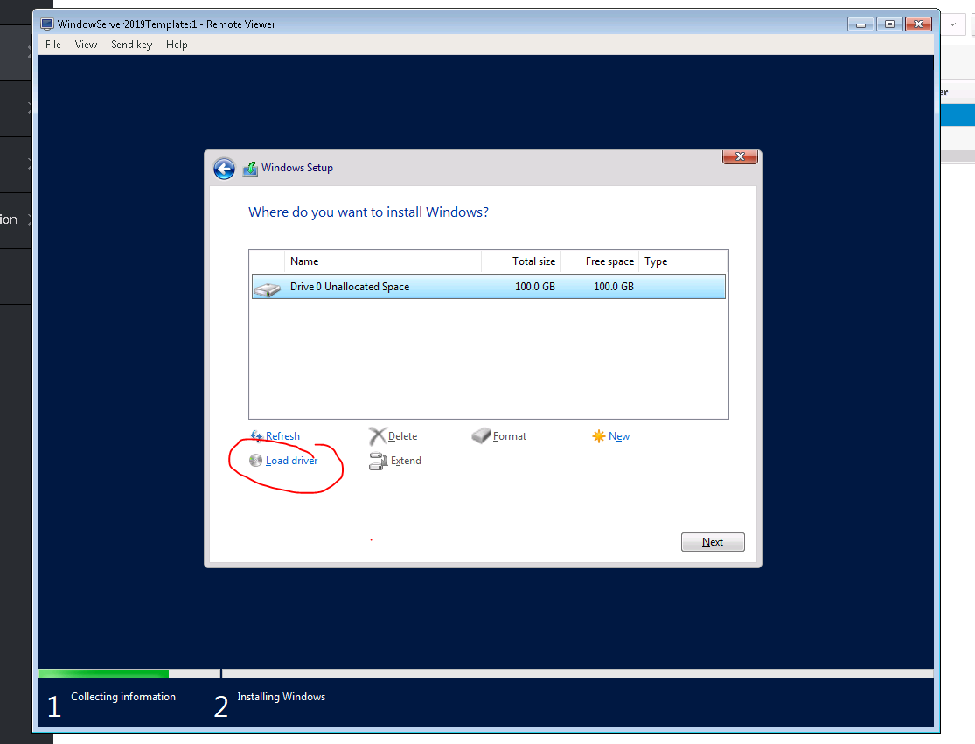

**Hình 3.1**

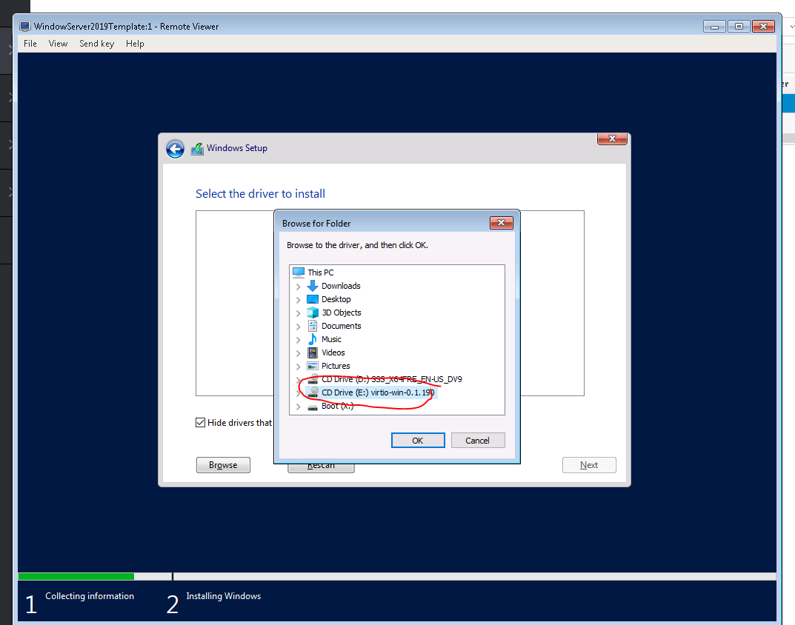

**Hình 3.2**

Tiếp đến, lựa chọn các driver để tiến hành cài đặt **vioster** và **NetKVM (card mạng)** như hình 3.3 và 3.4. Bỏ dấu tick ô “Hide driver that…” nếu không nhìn thấy file cài đặt.

**Lưu ý**: Bước này có thể bỏ qua nhưng khi khởi động được hệ thống lên thì không sẽ có card mạng, tuy nhiên có thể cài bằng tay NetKVM khi boot vào hệ thống như **bước 4**

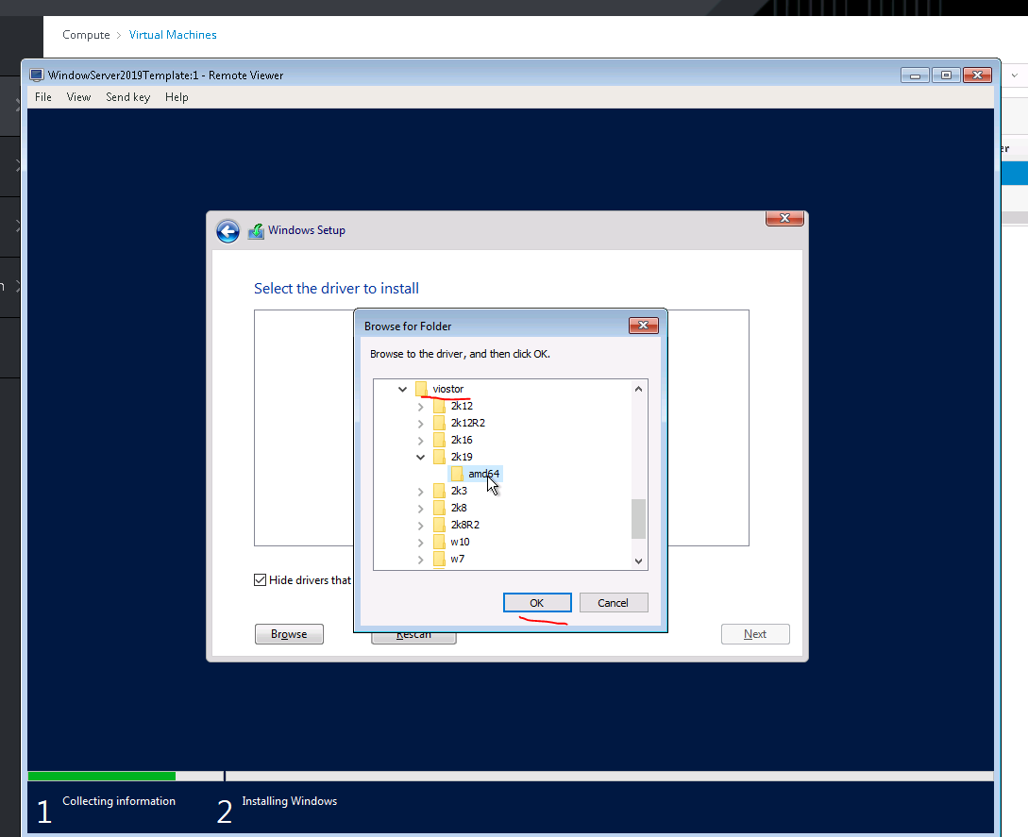

**Hình 3.3**

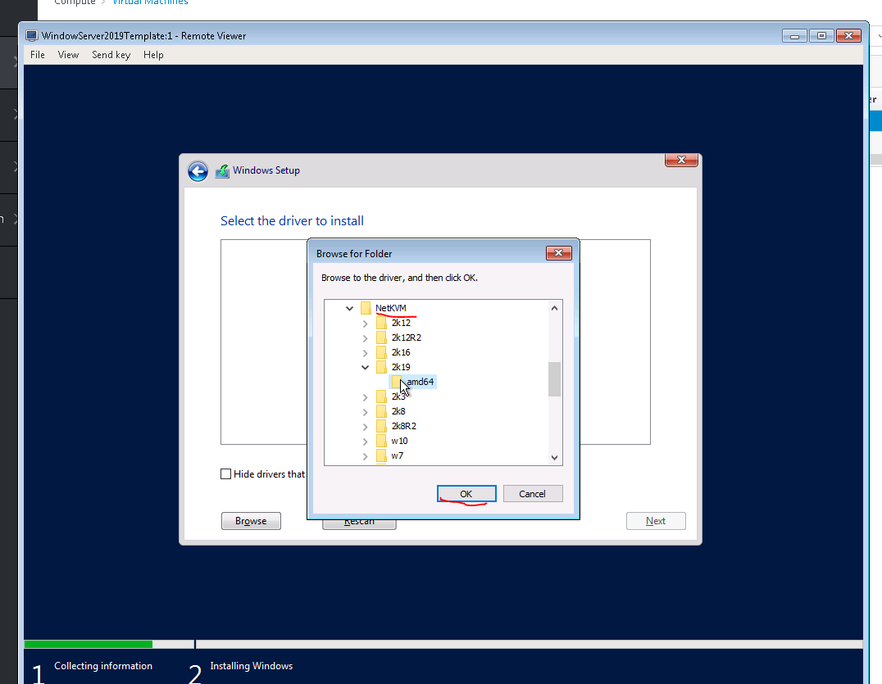

**Hình 3.4**

**Step 4: Cài đặt thêm các driver (Optional)**

Chọn **Windows** 🡪 **Device manager**

Với các driver muốn cài đặt thêm thì chuột phải lựa chọn option **Update driver** **🡪 Search Local 🡪 chọn ổ virtio-win (hình 4.1 và 4.2)**

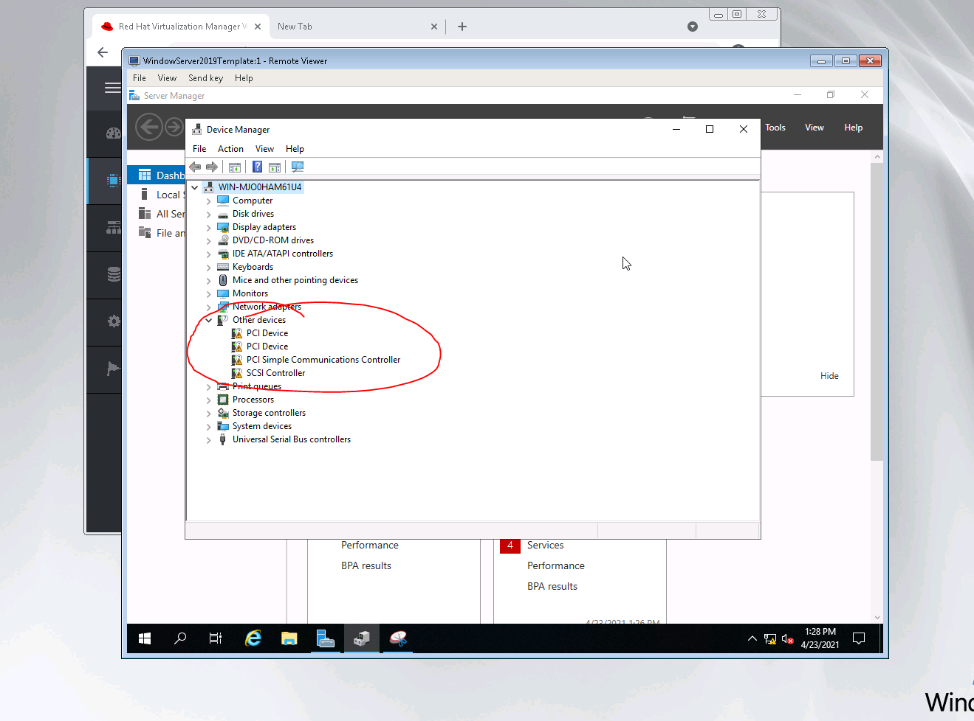

**Hình 4.1**

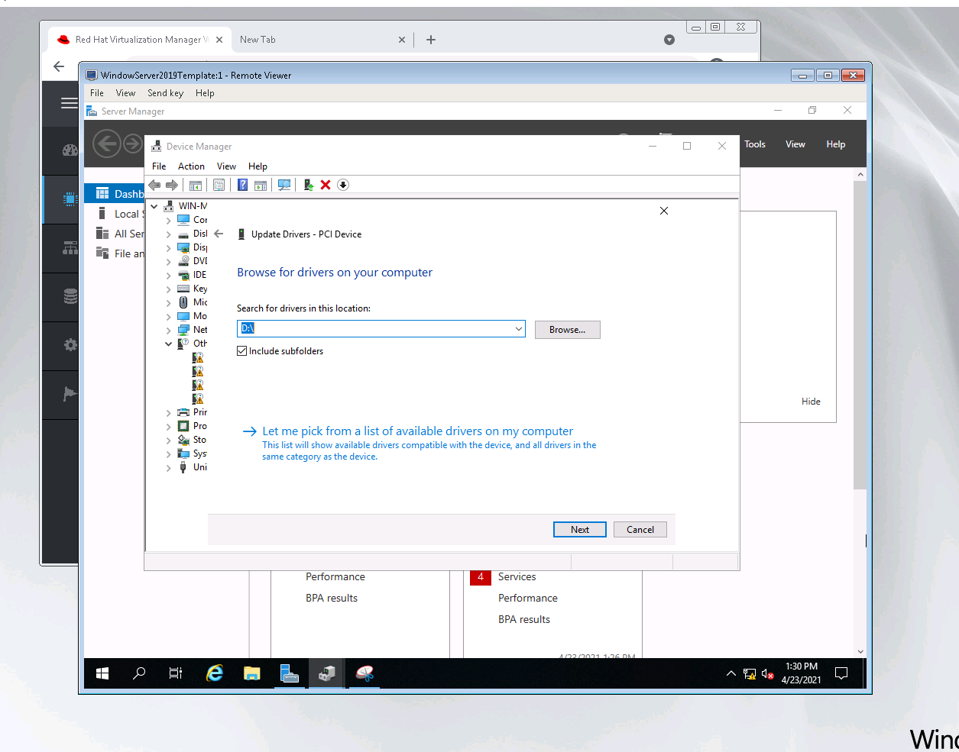

**Hình 4.2**

**Bước 5. Tắt máy ảo và chuyển disk sang VIRTIO_SCSI (Optional)**

Hiện tại đĩa OS đang là SATA, chuyển sang VIRTIO_SCSI sẽ hiệu quả hơn (đã test, bớt giật), VIRTIO test không chuyển được và sẽ gây ra lỗi trong trường hợp này.